Стихи про первый снег.

Первый снег.
Т. Лаврова
Раз, два, три.
Шапку, варежки бери.
Поскорее одевайся,
На прогулку собирайся.
А на улице мороз.
Щиплет щёки, щиплет нос!
Мы мороза не боимся,
Мы на санках с горки мчимся!
Разыгралась детвора.
Снегу первому - ура!
Щенок и снег
Леонид Дьяконов
На первый снег взглянул щенок
И ничего понять не мог.
— Откуда столько белых мух
Набилось к нам на двор?
А может это птичий пух
Летит через забор?..
Он пасть раскрыл — и снегу хвать -
И стал задумчиво жевать.
Жует, жует, но вот беда!
На языке одна вода.
Совсем сконфузился щенок
И в конуру обратно лег.
Он был не глуп, а просто мал
И снег впервые увидал…

Утром рано, вместе с мамой
Вышла Машенька гулять.
Оглянулась - очень странно,
Город просто не узнать.
Всё покрыть белым-белым
Чуть искрящимся ковром,
В серебре стоят деревья
И под белой шапкой дом.
-Мама! Мама! Это сказка?
Для меня или для всех?
Может, в лес сбежали краски?
-Это, Маша, первый снег.
Г. Соренкова

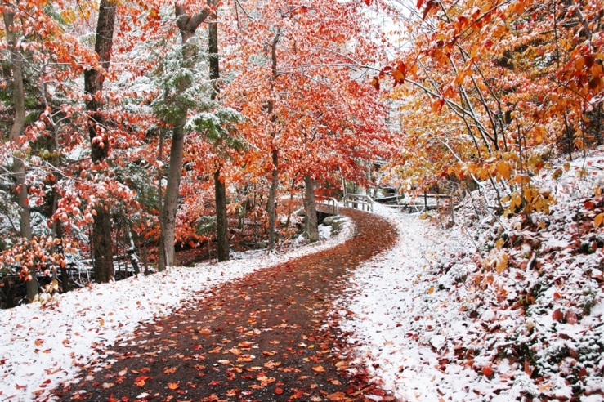
Начало зимы
Утром ранним я проснулся,
С наслажденьем потянулся,
Подошел к окну — и вдруг! —
Первый снег летит вокруг!
Вот так чудо!
Вот так сказка!
Вспомнил я свои салазки.
С гор катанье, крики, визги,
От снежков разбитых брызги...
Только стал снежок редеть,
Перестал совсем лететь,
На земле вконец увял,
Прослезился и... пропал.
(В.Павлов)

Про снег
Владимир Приходько
Шорох какой-то слышишь,
Если глядишь в окно.
Падает снег на крыши,
Точно в немом кино.
Падает снег на крыши,
Будто лебяжий пух.
Слышишь или не слышишь,
А напрягаешь слух.
То лежит, отдыхает.
Путь, что ли, был далек?
То над рекой порхает.
Легкий, как мотылек.
Чистый настил на крыше –
Скатертью на столе.
Слышишь или не слышишь
Хруст полотна во мгле?
Слышишь или не слышишь?
Шепчется, шебуршит.
Падает снег на крыши,
Снег за окном кружит.
Кажется, что он сладкий.
Вот бы сбежать к реке,
Вот бы лизнуть украдкой
Звездочку на руке!

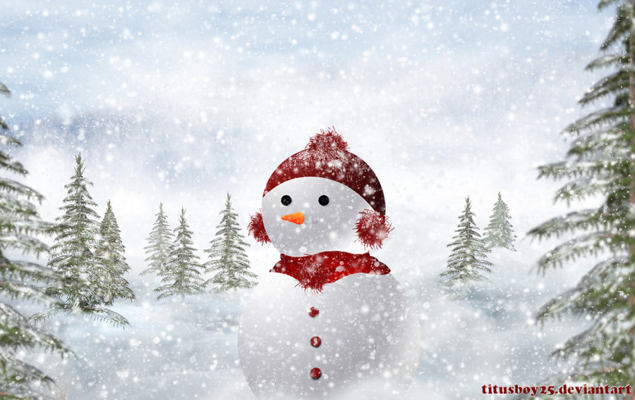
Первый снег
Яков Аким
Утром кот
Принёс на лапах
Первый снег!
Первый снег!
Он имеет
Вкус и запах,
Первый снег!
Первый снег!
Он кружится,
Лёгкий,
Новый,
У ребят над головой,
Он успел
Платок пуховый
Расстелить
На мостовой,
Он белеет
Вдоль забора,
Прикорнул на фонаре -
Значит, скоро,
Очень скоро
Полетят салазки
С горок,
Значит, можно будет
Снова
Строить крепость
Во дворе!

Первый снег пушистый, белый,
Как котёнок озорной,
В вышине игру затеял
С ярко-рыжею листвой:
Щекотал её и шлёпал,
И кружился на ветру;
Таял у оконных стёкол,
Удивляя детвору...
Этим утром, хмурым утром,
Первый снег (я не совру!)
В гости к нам пришёл как будто,
И пришёлся ко двору!..
Е. Скоборева

Посмотрите-ка, ребята,
Все вокруг покрыла вата!
А в ответ раздался смех:
— Это выпал первый снег.
Не согласна только Люба:
— Это вовсе не снежок —
Дед Мороз почистил зубы
И рассыпал порошок.
С. Коробко

Снегопад
И. Винокуров
Снегопад,
Снегопад.
Шёл он день
И ночь подряд.
Шёл он полем,
Шёл он лесом,
Заглянул и под навесы,
Пухом лёг он
На дома,
И мы поняли :
Зима.

Первый снег
Иван Демьянов
Седы кусты до прутика…
На землю и дома
На белых парашютиках
Спускается зима!
Летят снежинки-звездочки.
Смотрю из-под руки:
Кружась, танцуют в воздухе,
Пушисты и легки!
Светлее стала улица,
Наряднее село.
Летят снежинки, кружатся,
Вокруг белым-бело!

Был вчера ещё обычный
Тёплый солнечный денёк.
А сегодня непривычно
Забелел кругом снежок.
Опустился он на крышу,
Заблестел и на земле.
Ты идёшь, шагов не слышно,
Тонут ножки в серебре.
Л. Шмидт

